行政院及所屬各機關出國報告
（出國類別：其他）

訪視休閒暨遊憩管理系學生新加坡校外實習報告

服務機關：國立高雄餐旅大學 休閒暨遊憩管理系
姓名職稱：陳良進 講師
派赴國家：新加坡
出國期間：民國100年 2月25日至2月28日
報告日期：民國98年 3月7日

訪視休閒暨遊憩管理系學生新加坡校外實習報告

目 次

摘要
壹、目的…………………………………………………………1
貳、訪視過程……………………………………………………2
參、心得及建議………………………………………………4
肆、附件………………………………………………………8
一、相關訪視照片………………………………………………… 8

摘 要
為落實國立高雄餐旅大學創校設立之三明治教學，在就讀本校期間課程規劃休閒系學生在大三一整年期間赴餐旅休閒產業校外實習一年，期望學生「學中做、做中學」，將在學校所學知識在實習工作上相應證，以求達到理論與實務並進。本學年休憩系參與學校校外實習甄選赴新加坡實習者共有11位學生，皆通過嚴謹的考試脫穎而出，於99年7月1日開始陸續到新加坡展開一年之實習，為了瞭解學生實習情況，於本(100)年2月25日出發抵新加坡訪視學生，瞭解學生在實習的態度、行為與表現。訪視結果發現學生會選擇到新加坡來實習是因為想要藉著學校的安排出國增廣見聞，當然還有想要學習英文。在生活上，見識到新加坡政府完善用心的規劃，及這裡獨特的文化與各式各樣的生活情景，十分豐富。在工作上，透過努力學習多元的技能與不一樣的經驗，不管怎樣，這一年，都會是學生人生中難忘的一年。

關鍵字：新加坡實習訪視、出國訪視報告
- 目的

為落實國立高雄餐旅大學創校設立之三明治教學，在就讀本校期間課程規劃休閒系學生在四年就學期間，利用大三一整年兩個學期期間，在相關產業，例如：休閒業、旅遊業、餐旅業等完成一年實習，透過實習，學生得以將在學校所學知識在實習工作上相應證，以求達到理論與實務並進。其目的有三：
- 了解休閒及餐旅業界產業運作情形。
- 提升學生對校內所學的實用性。
- 建立休憩與餐旅本職學能之能力。
基於此，本學年休憩系參與學校校外實習甄選赴新加坡實習者共有11位學生，皆通過嚴謹的考試脫穎而出，於99年7月1日開始陸續到新加坡展開一年之實習，為了瞭解學生實習情況，於本(100)年2月25日出發抵新加坡訪視學生，訪視重點如下：
- 至學生實習單位了解學生實習情況。
- 與學生座談，了解其實習現況。
- 提醒學生在實習的態度、行為與表現。
- 鼓勵學生在做中學、學中做，讓學生了解自我的性向與能力，作為日後就業的準備。
貳、訪視過程
一、2月25日（星期五）
在行程出發之前，已先行透過網路Skype聯繫訪視行程讓學生知道，行程如下：
- 搭乘2月25日從高雄小港機場08:00港龍航空KA 451班次，經香港轉機國泰航空11:35，CX 739班次，預定15:25抵達新加坡。
- 2月28日搭乘國泰航空CX 734班次從新加坡機場，仍經香港轉機，搭港龍航空KA 450班次21:55從香港出發，預訂23:15回到高雄小港機場。
- 三天在 新加坡都住在新加坡瑞士史丹福酒店。
下午15:25抵達新加坡機場，辦理通關等手續後，有彭意易華等六位同學來接機，她們先帶領我到住宿飯店辦理check-in後，我請她們用過簡易晚餐後，協調溝通在新加坡爾後之訪視行程。
二、2月26日（星期六）
早上09:00開始先到新加坡東方文華飯店看學生，之後在轉往新加坡濱華大酒店看學生，晚上六點邀約11位學生在鮮得來（Xian De Lai）餐廳一起聚餐，餐後一起到她們位於新加坡樟宜機場附近的宿舍，探視她們住宿環境及她們住宿情形，也瞭解她們近八個月實習心得。他們實習單位分派如下：
1.陳冠蓉
實習單位：Mandarin Orchard Singapore 實習部門：客房部Housekeeping
2.田育葶
實習單位：Mandarin Orchard Singapore 實習部門：房務部Housekeeping
3.林筱淩
實習單位：Mandarin Orchard Singapore 實習部門：房務部Housekeeping
4.莊雅妃
實習單位；Mandarin Oriental Singapore 實習部門：餐飲部Banquet operation
5.郭穎智
實習單位：Mandarin Oriental , Singapore 實習部門：客房部管工Housekeeping
6.黃敏荃
實習單位：濱華大酒店Marina Mandarin 實習部門：餐飲部中餐廳Peach Blossoms
7.劉蕙慈
實習單位：濱華大酒店Marina Mandarin Singapore 實習部門： Housekeeping
8.彭易華
實習單位：濱華大酒店Marina Mandarin Singapore 實習部門：Housekeeping
9.邱顯銘
實習單位：濱華大酒店Marina Mandarin Singapore 實習部門：Housekeeping
10.邱傳淵
實習單位：濱華大酒店Marina Mandarin Singapore 實習部門：Housekeeping
11.陳奕均
實習單位：The Regent Singapore Four Seasons Hotel 實習部門：Housekeeping
三、2月27日（星期日）
上午抽空赴新設立之新加坡金沙酒店觀摩渡假村設立後營運情況，俟在新加坡四季飯店實習的陳奕均下班後，和其他同學相約到其位於新加坡捷運武吉士站（EW12）附近之宿舍，探視她們住宿環境及她們住宿情形，並叮嚀學生在實習期間的態度、行為與表現。鼓勵學生在做中學、學中做，讓學生了解自我的性向與能力，作為日後就業的準備。
四、2月28日（星期一）
上午抽空赴新設立之新加坡聖淘沙渡假村觀摩渡假村設立後營運情況，之後，辦理退房，赴新加坡機場搭機回高雄。
參、心得及建議：
- 訪視心得
- 學生Housekeeping上班的時間分為早班早上八點到下午四點或是晚班下午三點到晚上十一點，工作內容就是清掃房間、遞送客人需要的東西。
- 工作SOP為早上八點開早會，宣布當天的注意事項，會後上樓整理自己的工作車，通常九點開始清掃房間，每天基本清掃房間數為十四間，做完才能下班，所以時常無法準時下班。房間型態又分為check-out房、0ccupied房。
- 房間裡的工作分為四大部分:床、浴室、擦塵、補備品。1.床，check-out房床上用品全換，包括枕套、被單、床單，occupied房通常兩天換一次。2.浴室，浴室裡分為洗手台、馬桶、浴缸、地板，基本上要把髒汙刷洗乾淨後，將浴室內擦乾不留一滴水。3.擦塵，客房裡有許多櫃子、抽屜、桌子、椅子和電視等，這些東西都極易沾染灰塵，所以須以抹布擦拭。4.補備品，將客房裡的消耗品補齊，如茶包、咖啡、拖鞋、筆、寫字本、沐浴乳、洗髮乳、牙刷、各種毛巾等。
- 餐飲部工作時間＊週一到週五 11:00-15:30及18:00-23:00兩頭班，＊週六、週日 10:30-15:30及18:15-23:00，＊早班10:00-15:00及17:45-22:15。工作內容為：跑菜、收拾骯髒碗碟、擦拭餐盤餐具、top up餐盤餐具。（早班－前置準備）：開鐵櫥、開音樂、準備冰水、熱水、打醬、小吃、數桌布、拿桌布。（客人來時負責給menu）、serve茶水、點菜、上菜、翻檯、做side job。此外：迎賓、帶位、接電話、接受訂位、安排座位、處理訂位相關事項、更換menu。
- 當初學生會選擇到新加坡來實習是因為想要藉著學校的安排出國增廣見聞，當然還有想要學習英文(雖然這裡的腔調真的有些奇怪)。分兩部分來說；在生活上，從學生一離開機場後便見識到了新加坡整潔的街道和相當有規劃的住宅區，看得出政府的用心。這裡的文化很獨特，融合了福建、馬來西亞和西洋甚至還有印度，店家招牌是用英文拼音的福建話、聊天會參雜華文、英文、馬來話，英文的腔調十分新加坡式。來這裡真的可以學到很多在台灣根本不可能懂的東西，現在學生知道回教的齋戒月一整天都不能吃東西直到晚上七點，印度人還是有人用手抓東西吃(偶爾會看到用叉子)，知道新加坡人很愛插隊又很沒禮貌，知道外國人在這裡他們叫昂摸(紅毛的台語)，知道印尼人原來不只會講印尼話他們還會說英文甚至有的人會說中文!!還有太多東西值得學習(當然，新加坡人愛插隊跟不禮讓的壞習慣是不學的)。這裡的食物風格也相當特別，這裡有新加坡必吃海南雞飯，有中國味十足的大包子，有馬來風味的馬來糕，也有氣氛很好的法式餐廳等，十分豐富。
- （以下轉述自學生陳冠蓉：）在工作上，雖然說做Housekeeping真的很累很累，每天起床手指都會很僵硬感覺過度使用，手指也因長期接觸清潔劑而開始龜裂且粗糙，全身痠痛更不用說，對於身體上的適應是需要一段時間的。但是其實心態樂觀的話就沒有想像中糟糕。每天都要面對客房有時候真的會感到十分厭倦，但是在其中找到樂趣之後，掃房間似乎也不是一件那麼糟糕的工作，你可以每天訂定一個目標，像是今天要刷完每間房間的浴缸或是擦完每間房的地角線之類的。其實辛不辛苦完全是取決於你的心態。像我最喜歡遇到喜歡聊天的客人，一方面可以訓練我的英文，一方面邊工作邊聊天感覺就好像不是在工作一樣，而且當我把一間很髒很髒的客房掃乾淨後，無比的成就感就由心中竄出!!哈哈，這種感覺真的很棒，或是你清掃完房間後客人跑來跟你說謝謝，也會感到很開心。在這裡工作很棒的一件事是，你的同事是來自各種不同國家的人，像在housekeeping裡，我們的三大主管分別來自馬來西亞、印度和新加坡，而我的同事有來自中國、印尼、菲律賓、新加坡、馬來西亞、印度、越南等，我想這種組合出現在台灣的機率應該是微乎其微吧!所以我更可以從每個人身上學習到各種不同的文化及語言，每個人對於工作所抱持的態度也各有不同。其實到現在我還是會想，假如當初選擇留在台灣，學到的肯定又是不一樣的經驗，但是你問我會不會後悔來新加坡?答案是不會。假如我沒來新加坡，我想我這一輩子都不會想去應徵housekeeping的工作吧!這真的是一份難得的工作經驗，也許我未來不會想繼續走housekeeping那也沒關係，又或者我因此而愛上了housekeeping(就像我們主管一樣熱愛!)，都是很難說的。不管怎樣，這一年，都會是我人生中難忘的一年。
- 建議
今年學校首次安排學生在房務部實習，可能是第一次這樣安排，學生有些建議值得思考或改善，以下是在新加坡訪視學生，它們所提的建議：
- 在學校方面覺得有幾點也許可以再改進，一開始是簽證問題，說真的，我不知道簽證的問題到底是Gary先生方面的問題還是飯店方面的問題，但是，如果每一屆都要發生一次這種事的話，對我們真的很沒保障！像我這次就遇到簽證沒過的事，早早就面試通過也收到錄取通知，當我正在準備新加坡的資料時卻又跟我說簽證沒過，說不定去不了新加坡！雖然學校方面有再跟Gary先生溝通讓我們面試其他間飯店，但是學校也不能保證我一定可以去新加坡，這時的校園徵才早就已經結束而且公布結果了，當每個同學都在討論自己的實習單位如何如何，而我的實習單位卻沒消沒息的，這種日子真的很難過。甚至還差點導致家庭革命，雖然我最後還是平安的抵達新加坡，但我希望這點可以改進，畢竟已經不是第一次發生的事，就不應該讓它再發生。
- 抵達新加坡之後，面臨的是房間居然是倉庫！跟一位行銷系的同學被分配到同一間，我們剛進去的時候真的覺得很傻眼，因為是一間小倉庫，裡面什麼都沒有，只有兩個發霉的衣櫃，因為是倉庫所以沒有窗戶導致房間十分的潮濕，連床架都沒有，我們是把床墊直接放在地板上，床墊也超級潮濕，回想起來真的覺得怎麼會讓人住在那裏面!後來跟Gary先生還有琬玲姐反映過後有讓我們搬家(一個多月後才搬)，搬家後的狀況好很多，有廚房有床架有窗戶有冷氣，希望以後學校可以跟Gary先生簽訂好合約，不要讓學生剛到一個陌生的環境卻住在莫名其妙的地方。
- 而搬家後發現，我們似乎是非法居住者，新加坡政府規定一間只能住8個人，而我們卻住了12個人，導致有時候休假在家會心驚膽顫的，因為政府官員不定時會來敲門，假如你不小心開門了，那就會被迫搬家。也許這點學校也可以先跟Gary先生簽訂合約，請他幫我們找適合的地方居住。
- 在飯店方面，我希望學校也許可以主動要求公司為我們實習生安排我們一年的學習課程，也就是說我們一到飯店後有一個明確的未來規劃，像我們現在就是一直待在housekeeping，雖然現在有可以到其他housekeeping的部門輪調實習，像是laundry，但是這也是後來我們自己向主管提出要求他們才考慮到這一部分，說不定他們原本就想讓我們跟正職員工一樣一整年就一直做房間，老實說一整年都在做房學的東西不多，其他像印尼來的學生或是新加坡當地的學生來實習，都可以到處學習，前檯、餐飲部、客房部都要輪過一遍，更何況我們是來一年的學生！我問過那些每個部門都要去輪調的學生，他們說可以輪調都是因為學校規定的，所以我希望也許下一屆學校或系上可以要求這邊的公司為我們做規劃，或者是讓我們上一些課程也可以。
肆、附件：相關訪視照片
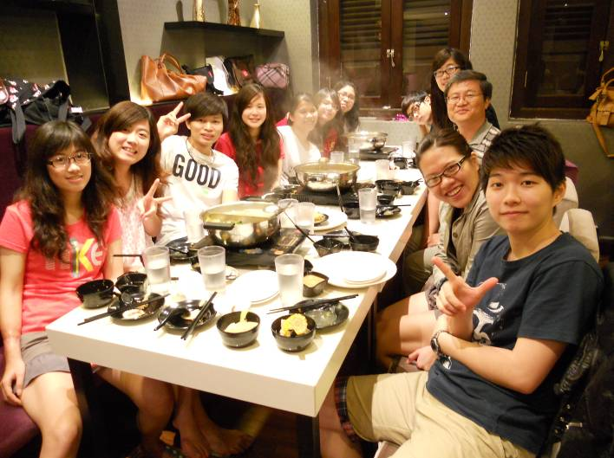
圖一、與全部在新加坡實習的學生餐敘（鮮得來（Xian De Lai）餐廳）

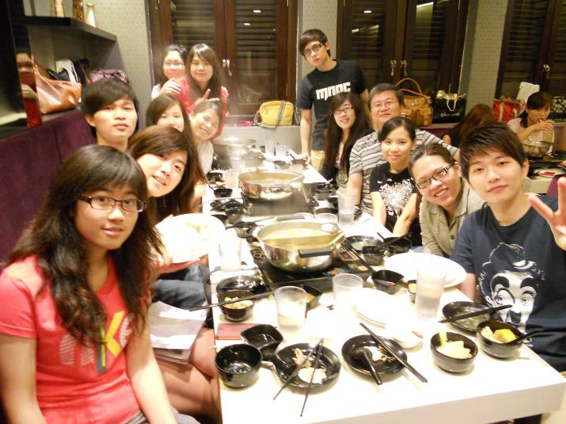
圖二、與全部在新加坡實習的學生餐敘（鮮得來（Xian De Lai）餐廳）

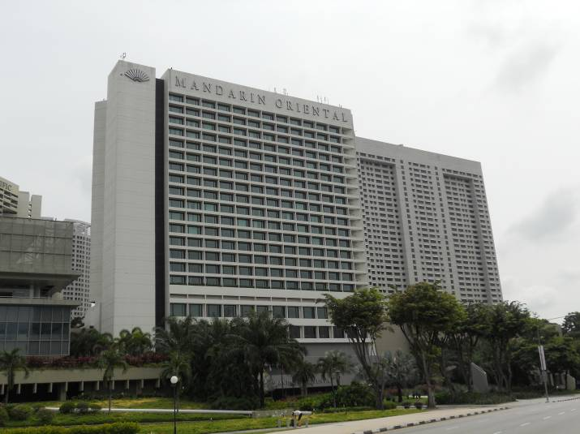
圖三、學生實習單位─新加坡文華酒店Mandarin Orchard
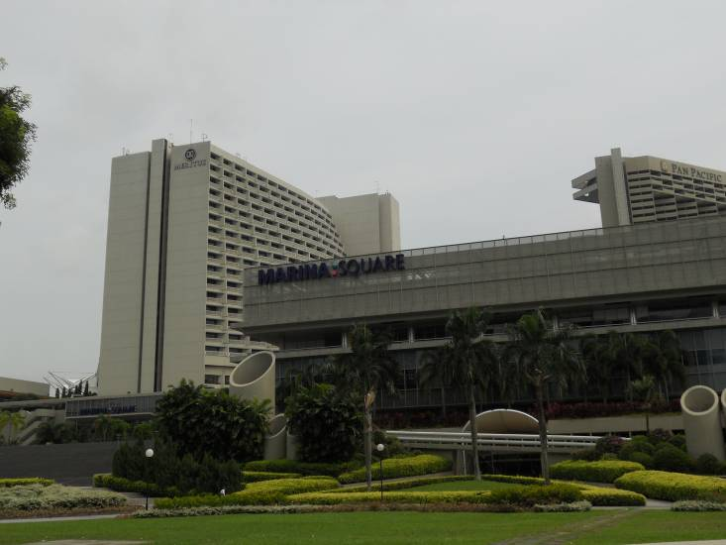
圖四、學生實習單位─新加坡濱華酒店Marina Mandarin

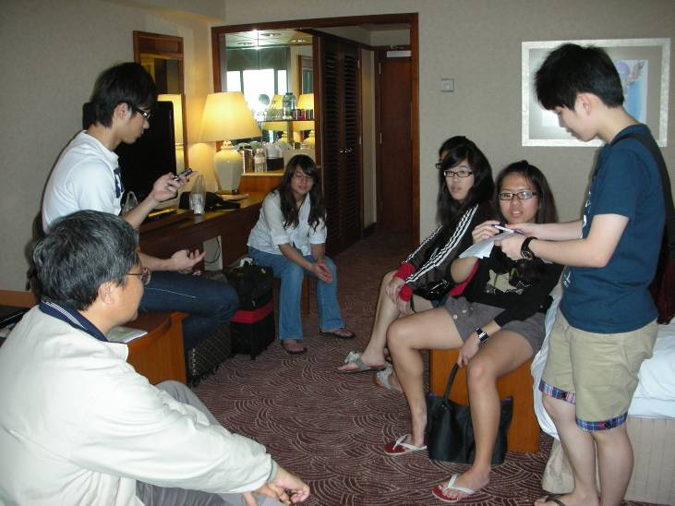
圖五、與實習學生討論實習情況

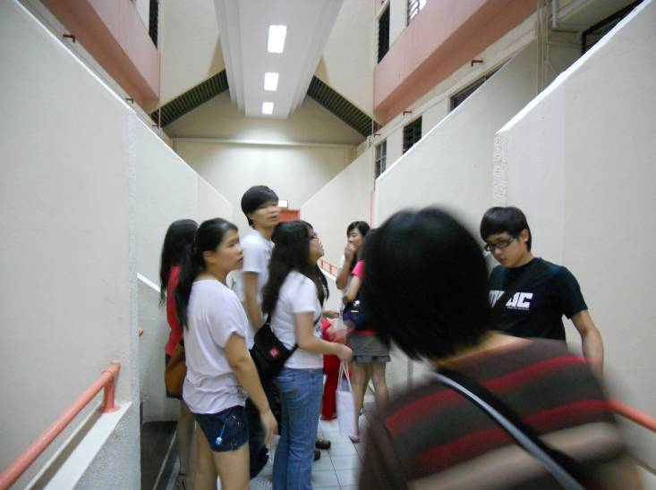
圖六、訪視學生住宿宿舍（宿舍外部）
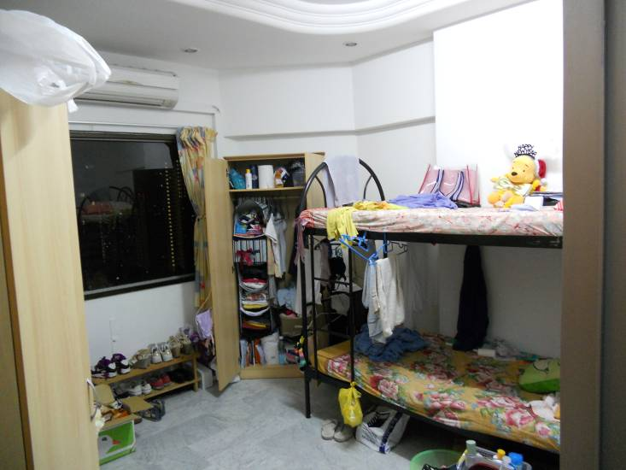
圖七、訪視學生住宿宿舍（房間內）

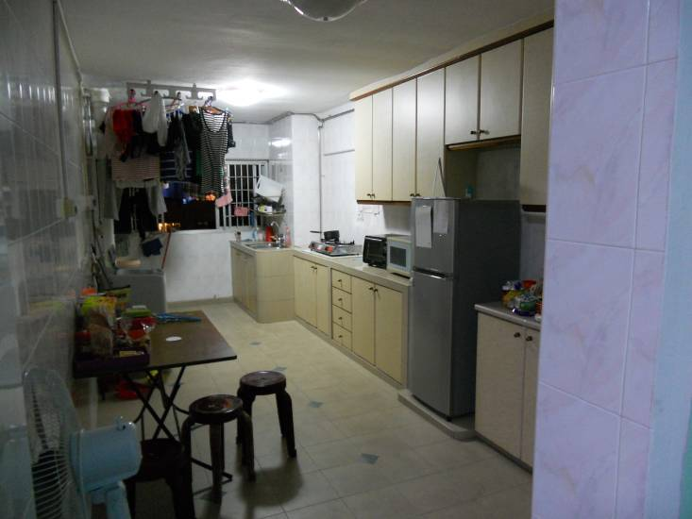
圖八、訪視學生住宿宿舍（公用設施）
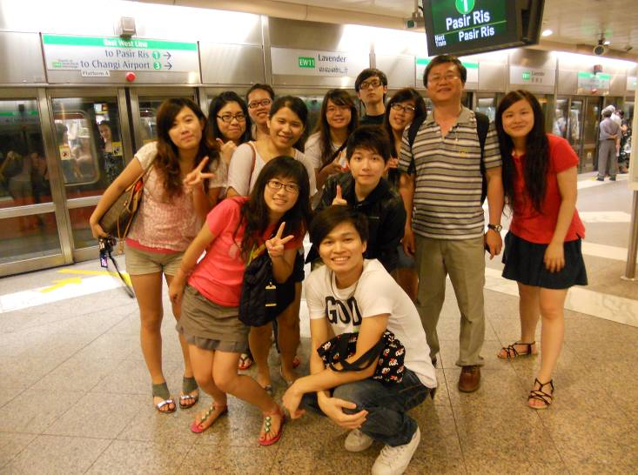
圖九、與休憩系全部實習學生合影

